

普
通
本
科
毕
业
设
计

题目:基于Node.js的高并发选课系统设计与实现

学 院 软件与通信工程学院
学生姓名 张李焕 学 号 0103846
专 业 软件工程 届 别 2014届
指导教师 黄茂军 职 称 副教授

二O一四 年 五 月

普通本科生毕业论文（设计）诚信承诺书
毕业论文（设计）题 目 |  | 基于Node.js的高并发选课系统设计与实现
学生姓名 | 张李焕 | 专 业 |  | 软件工程 | 学 号 | 0103846
指导老师 | 黄茂军 |  | 职 称 |  | 副教授
所在学院 | 软件与通信工程学院
诚信承诺

本人慎重承诺和声明：
我承诺在毕业论文（设计）活动中遵守学校有关规定，恪守学术规范，在本人的毕业论文中未剽窃、抄袭他人的学术观点、思想和成果，未篡改研究数据，如有违规行为发生，我愿承担一切责任，接受学校的处理。

学生（签名）：
年 月 日

摘 要
二十一世纪以来，教育改革的不断深入和素质教育的不断加强， 网上在线实时选课系统的出现使同学们能够更加自主、便捷、公平地进行选课。但是，现行的网上选课系统存在诸多问题，如选课系统因为登陆用户多而难以登陆，选课系统体验不好等各种问题，但普通学校由于技术的限制和高昂硬件成本的问题，而无能为力。
针对上述在线选课系统的问题，本文提出了基于Node.js技术实现高并发高性能的高校在校实时选课系统。实现了非阻塞的I/O，大大提高了并发能力，并且应用Nginx技术做了多台Node.js服务器之间的负载均衡。大大改善了选课的体验和系统的流畅性。绪论部分主要是对项目的背景进行介绍。第二章着重对Node.js和Nginx技术做详细分析，特别是本设计中使用的MVC模式。从第三章开始对选课系统的开发进行详细的需求分析、总体设计、具体模块设计以及在此基础上完成系统的部分模块的实现。
由于经验与实际条件的限制，在线选课系统的开发有许多不足，在本文最后进行了总结与展望。

【关键词】选课系统 Nginx Node.js 高并发 负载均衡

Abstract
The 21st century, the continuous deepening of the reform of education and the strengthening of quality education, the emergence of the real-time online course selection system enables students to more independent and convenient, fair to choose courses. However, many problems existing in the current online course selection system, such as course selection system for land users and more difficult to land, elective system experience all sorts of problems, moreover ordinary schools as a result of the limitation of technology and the high of the cost of the hardware, and helpless.
Aiming at the problem of the online course selection system, is proposed in this paper, based on the Node.js technology to achieve high concurrent high performance college school real-time elective system. Implements the non-blocking I/O, greatly improve the ability of concurrent, and applying the technology of Nginx made many sets of Node.js server load balancing between. Greatly improve the fluency of the experience of course selection and system. The introduction part mainly introduces the background to the project. The second chapter focuses on the Node.js and Nginx do detailed analysis technology, especially in this design using the MVC pattern. Starting from the third chapter, introduce the elective system to develop a detailed demand analysis, and detailed design, and on the basis of the realization of the complete system part of the module.
Due to the limitation of my experience and the actual conditions of the development of online elective system has many defects, in the end of this article has carried on the summary and outlook.
【Key Words】Elective system; Nginx; Node.js; high concurrency; Load Balancing
目 录
1 绪论
1.2 项目背景和意义 1
1.1.1 项目背景 1
1.1.2 研究意义 2
1.2 发展现状及趋势 3
1.2.1 发展现状 3
1.2.2 趋势 4
1.3论文的组织结构 5
2 Nginx与Node.js相关技术介绍与应用
2.1 Nginx与Node.js概述 6
2.2 Node.js WEB服务器介绍 6
2.4 Nginx负载均衡配置 7
2.5 MySQL数据库主从同步的技术 11
2.6 Node.js非阻塞的I/O 12
2.7 Node.js中MVC模式简介 12
2.8 本章小结 13
3 系统需求分析
3.1 选课系统的需求概述 14
3.2 系统主要业务流程分析 15
3.2.1 学生信息管理业务流程分析 15
3.2.2 教师信息管理业务流程分析 17
3.2.3 课程信息管理业务流程分析 19
3.2.4 选课业务流程分析 21
3.2.5 统计信息模块业务流程分析 22
3.3 系统功能需求 23
3.3.1 学生信息管理功能需求 23
3.3.2 教师信息管理功能需求 23
3.3.3 课程信息管理功能需求 23
3.3.4 选课功能需求 24
3.3.5 统计信息模块功能需求 24
3.4 系统数据模型 25
3.5 本章小结 28
4 系统设计
4.1系统体系结构 29
4.1.1系统软件体系结构 29
4.1.2系统网络体系结构 30
4.2 Redis数据库缓存设计 31
4.3 系统模块结构 33
4.4 系统主要模块设计 34
4.4.1 学生信息管理子模块设计 34
4.4.2 教师信息管理子模块设计 36
4.4.3 课程信息管理子模块设计 38
4.4.4 选课子模块设计 40
4.4.5 统计信息子模块设计 42
4.5 系统数据库表设计 43
4.6 本章小结 44
5 选课系统的具体实现
5.1 学生信息管理功能模块实现 45
5.2 教师信息管理功能模块实现 46
5.3 课程信息管理功能模块实现 47
5.4 选课功能模块实现 48
5.5 统计信息功能模块实现 51
6 总结和展望
6.1 总结 52
6.2 展望 54
参 考 文 献 55
致 谢 56

1 绪论
随着二十一世纪教育改革的不断深入和加强，完全的全学分制的实施，选修课在一个学生的培养计划中占的比重将越来越大。但是，现行的网上选课系统存在诸多问题，一般高校的选课系统的并发量不高，导致学生很难顺利地登陆系统进行公平地选课。且介于普通高校技术的限制和高昂硬件成本的问题而无能为力。所以需要开发具有高并发能力的，且低成本的在线选课的解决方案。

1.2 项目背景和意义

1.1.1 项目背景
进入二十一世纪以来，学分制的全面实施，高校面临着线下手工选课的诸多瓶颈。高校在线实时选课应运而生。但是随着中国高等教育的普及力度的加大，各大高校的扩招生源，造成昔日的选课系统难以维持全校学生同时选课。因此很多学校都提出了自己的解决方案。
大多数学校都从选课系统的选课算法流程上来优化选课系统的性能，解决本校的选课系统中出现的问题。
在国内，网上选课系统最早采用“先到先得”算法。这个方法虽然在选课初期确实解决了手工选课的不足，但是这个模式在实际选课中出现很多问题：譬如，在开始选课的前后数小时内网络拥挤不堪，服务器经常会因为承受不了带宽的压力而频频告急甚至死机。有些学校在先到先得算法中引入年级限制。先到先得算法是指在选课资源有限的情况下按照学生选择课程的先后顺序决定上课的资格。另外，也有一些学校，比如中山大学、复旦大学、上海交通大学、北京外国语大学，采用“预选+随机抽签”机制进行选课。
还有一些学校从实现的软件技术上来改善选课系统的性能。目前常见的选课系统web服务器框架一般有以下几种：
1. Tomcat
Tomcat是基于Java的一个开放源代码、运行servlet和JSP Web应用程序的Web应用软件容器。
2. JBOSS
JBoss是一个基于J2EE并且开放源代码的应用服务器，是全世界开发者共同努力的成果。
3. IBM WebSphere
WebSphere软件平台能够方便地帮助客户在Web上创建属于自己的业务或将自己的业务扩展到Web上，为用户提供了一个可靠、可扩展、并且跨平台的解决方案。
4. BEA WebLogic
BEA WebLogic Server 是基于标准的web的一种多功能应用服务器，为企业构建属于自己的应用提供了坚实的基础。
5. Apache
Apache源于NCSAhttpd服务器，经过开发者的多次修改，目前成为世界上最流行的Web服务器软件之一。
6. IIS
由Microsoft提供的Web服务器产品Internet Information Server (IIS)，允许在公共Intranet或Internet上发布信息的一个Web服务器。
但以上几种web服务器框架都不是特别适合做高并发且低成本的选课系统。所以本文采用了最新的基于Chrome V8引擎解释器的Node.js服务器框架和Nginx的负载均衡解决方案来解决选课系统中高并发的难题。

1.1.2 研究意义
随着无纸化办公的普遍实现，信息的自动处理以及网络式的信息交互方式已经被人们广泛应用。让计算机来管理学生的信息是现在各个高校都在积极进行的工作之一，也是高校教学管理工作的重要内容之一。网上选课与传统的选课方式相比更加节约资源，增加了学生选课自主权。
学生选课系统作为一种现代化的教学技术，以越来越受到人民的重视，是一个学校不可缺少的部分, 学生选课系统就是为了管理好选课信息而设计的。学生选课系统的将使选课管理工作规范化，系统化，程序化，避免选课管理的随意性，提高信息处理的速度和准确性，能够及时、准确、有效的查询和修改选课情况。
与传统的选课方式相比，网上选课系统利用局域网为学生选课带来了便利。学生在学校的公共机房或者宿舍的个人电脑上通过网络来选课，只要选课还没有截止，学生能够灵活的修改自己的选课情况，大大提高了学校选课工作的效率。教务处的教师则通过选课系统的管理员子系统来管理学生的选课情况，使得学生选课工作达到系统化和自动化，大大提高了学校的工作效率。
网上选课系统针对在校学生和教师使用。从学生的角度来说，由于学校教学制度的改革，现在大部分高等院校开始实行的是学生的自主选课模式。传统的教学模式（学生按照学校安排好的课程上课）已经不能适应新型的教学模式，如果仍然通过纸上的方式选课，一方面浪费了大量的人力、物力资源，另一方面浪费时间以及会在人为的统计汇总过程中出现可避免的差错等情况。随着高校人数的增多，上述弊端会越来越多的暴露出来。如果利用网上选课系统进行选课，学生用户在选课系统界面输入个人选课信息即可完成原本学校教务处相关部门几倍的工作量。同时教师提出申请代课和完成课程的发布工作变得更加容易，得到教学的信息也变得更加快捷，因此通过选课系统可以大大地减少教师和相关部门的工作量，方便了教学工作。
但是，现行的高校网上在线选课系统存在诸多问题，选课系统的并发量一般不高，导致学生在选课刚开始的阶段很难顺利地登陆系统进行公平地选课。由于技术的限制和高昂硬件成本的问题，导致很多高校的选课系统不能给学生带来公平，良好的选课体验。所以研究设计并开发支持高并发的低成本的在线选课系统的解决方案迫在眉睫。

1.2 发展现状及趋势

1.2.1 发展现状
如今，随着个人电脑的普及，高校教学以及管理机构部门基本实现全面的办公自动化。学生不仅可以在学校机房，网吧使用电脑，还可以自行配备私人电脑。所以不管在家或在校，电脑资源使用都十分方便。网络早已普及覆盖，很多高校也建设了属于自己本校的校园网。校园网速度快并且稳定可靠，加上移动互联网的普及和无线网络覆盖区的不断扩大，使得上网成为了一件可以随时随地的事情，网络资源也得到了最大限度的利用。这也使高校网上实时选课系统的开发具备了充分的前提条件。
当然，目前也有很多专业从事高校教务系统开发的多家软件公司提供了与网上实时选课系统相关的软件和服务，一些教务管理软件中也嵌入了各种与网上实时选课相关的部分模块。但不同学校的具体情况不同，这些通用的软件与服务不能完全满足各个高校的具体要求和个性化的服务，因此越来越多的高校自行组织研发技术团队或者外包给软件公司来研发属于自己本校的网上实时选课系统。
随着学分制的全面实施，高校生源的不断扩招，使用网上实时选课系统成为了现代教务管理系统中必不可少的一部分。现如今，网上选课系统的结构绝大多数学校均采用的是B/S结构。这种结构依赖于网页浏览器，可以很好很直接的实现各个平台的兼容性。而在使用的编程语言上，基本是基于ASP,JSP,PHP…多种动态网页编程语言，这三种各有特点，开发效率以及性能方面都可谓平分秋色； 系统的服务器一般采用Apache ，也有少部分开始采用比较高性能的Nginx服务器。数据库一般选择的是SQLServer ,MySQL，几乎很少使用时下流行的高并发的非关系数据库如Redis ,MongoDB.

1.2.2 趋势
随着大学生全面素质教育的发展，大学生个性化的教育培养方案的出现，各大高校的网上在线选课系统陆续从传统的单一选课功能从智能推荐选课，专业培养引导选课等等方向发展，并更加贴近每个学生的定制的学习需求。这就需要选课系统不仅能够承受高峰时期的高并发，还能更加智能，更加人性化，个性化发展。

1.3论文的组织结构
本论文主要是通过学习并高并发的在线选课系统，从而对Nginx这个web服务器与Node.js架构进行研究与熟悉。
本文的组织结构具体是：在第二章中具体介绍Nginx和Node.js的相关技术，涉及到本设计中使用的MVC模式；从第三章到第五章则按照软件生存周期过程进行阐述，包括本软件的需求分析、系统设计和选课系统中的各个模块的具体设计和实现等，其中将具体讲述怎么实现高并发的；最后的第六章则进行了总结与展望。

2 Nginx与Node.js相关技术介绍与应用

2.1 Nginx与Node.js概述
Nginx是一款由俄罗斯程序员Igor Sysoev所开发的超轻量级的网页服务器、反向代理服务器以及电子邮件（IMAP/POP3）代理服务器。起初是供俄国大型的门户网站及搜索引擎Ramble使用。并且此软件在BSD-like协议下发行，可以在UNIX，GNU/Linux，BSD，Mac OS X，Solaris，以及 Windows等操作系统平台上运行。Nginx是一款面向性能设计的HTTP服务器，相较于Apache、lighttpd等传统服务器具有占有内存少，稳定性高等优势。与旧版本的Apache不同，nginx不是采用每客户机一线程的设计模型，而是充分使用异步的逻辑思维，削减了上下文调度的开销，所以造就并发服务能力更强。更值得一提的是Nginx整体采用模块化设计，有丰富的官方模块库和第三方模块库，配置非常灵活。 在Linux操作系统下，nginx使用epoll事件模型，得益于此，nginx在Linux操作系统下效率相当之高。
Node.js是一个基于事件驱动I/O的服务端JavaScript环境，基于Google的V8引擎。目的是为了提供可撰写扩展的网络程序，如Web服务。第一个版本由Ryan Dahl于2009年发布，后来，Joyent雇用了Dahl，并协助发展Node.js。与一般JavaScript不同的地方，Node.js并不是像一般JavaScript在Web浏览器上运行，而是一种在服务器后台上运行的Javascript的服务端JavaScript环境。

2.2 Node.js WEB服务器介绍
基于Node.js实现一个简单的web服务器比较方便，很快捷。在安装好Node.js环境的基础上新建一个app.js 文件，在文件内如下代码：
var http = require('http');
http.createServer(function (req, res) {
res.writeHead(200, {'Content-Type': 'text/plain'});
res.end('Hello World,this is allsum7 web server \n');
}).listen(8080, '');
console.log('Server running at http://127.0.0.1:8080/');
然后 node app.js 命令进行启动，一个简单的web服务器已经创建完毕。当在浏览器中请求：http://127.0.0.1:8080 时就能看到如图2-1结果所示：
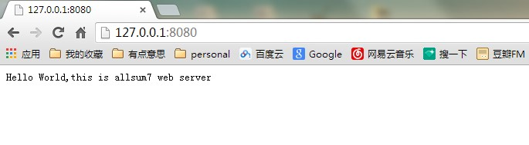
图2-1 浏览器请求结果
原理分析如下：
var http = require('http'); 其中require 一个http模块，定义一个http对象；http.createServer函数是创建一个服务器，并监听本机的8080端口，而且还带有个回调函数。当有http请求本机的8080端口时，自动就会回调这个回调函数并把结果赋值给res传给请求源。这样就实现了一个简单web服务器，可以接受http请求，并处理，返回结果给请求源。

2.4 Nginx负载均衡配置
负载均衡是大流量网站都必要做的一个东西，况且对于选课系统这种集中式的高并发网站系统更是必不可少。下面笔者详细介绍如何在Nginx服务器上进行简单的负载均衡的配置方法。
首先简单介绍一下什么是负载均衡，顾名思义就可以解释为多台服务器平均分担整个系统的负载，过程中不会因为某台服务器负载高而宕机或因为某台服务器负载低而被闲置的情况。那么负载均衡的前提就是要有多台服务器才能实现，也就是两台以上即可。
打开Nginx服务器(192.168.1.9:8888)的nginx.conf配置文件，文件位置在nginx安装目录的conf目录下。
在http段加入以下代码
upstream allsum7project {
server 192.168.1.10:1337;
server 192.168.1.11:1337;
}
server{
listen 8888;
server_name allsum7project;
location /node {
proxy_pass allsum7project;
proxy_set_header Host $host;
proxy_set_header X-Real-IP $remote_addr;
proxy_set_heade X-Forwarded-For $proxy_add_x_forwarded_for;
}
}
保存重启nginx(192.168.1.9:8888)
用两台Node.js 与一台Nginx服务器来模拟整个负载均衡的过程。假设一台Node.js 部署在Windows上 , 而另一台Node.js服务器与Nginx服务器部署在虚拟机ubuntu中，代码如下：
var http = require('http');
http.createServer(function (req, res) {
res.writeHead(200, {'Content-Type': 'text/plain'});
res.end('Hello ,this is a node.js web server 1\n');
}).listen(1337, '');
console.log('Server running at http://127.0.0.1:1337/');
运行test.js结果如图2-2：
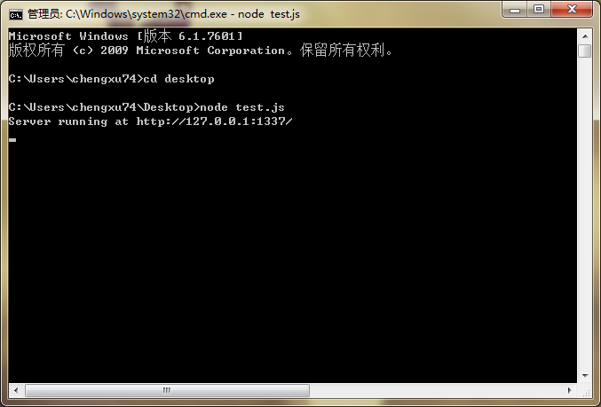
图2-2 Windows 下的一台Node.js 服务器启动
在Ubuntu中的Node.js服务器代码如下：
var http = require('http');
http.createServer(function (req, res) {
res.writeHead(200, {'Content-Type': 'text/plain'});
res.end('Hello ,this is a node.js web server 2\n');
}).listen(1337, '');
console.log('Server running at http://127.0.0.1:1337/');

运行app.js结果如图2-3:
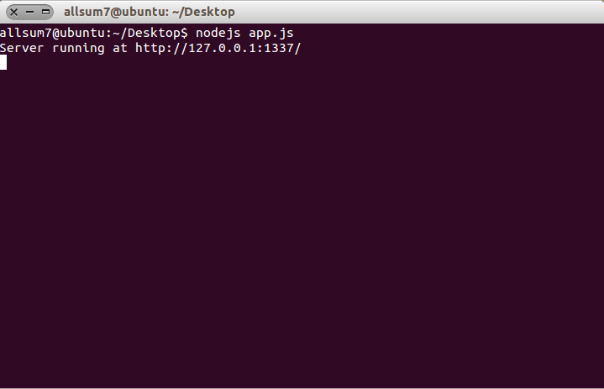
图2-3 :虚拟机中ubuntu中的Node.js服务器启动
Nginx服务器监听8888端口，并在node/路径下进行负载均衡到两台Node.js服务器。在浏览器输入http://localhost:8888/node 进行访问：
第一次访问结果如图2-4：
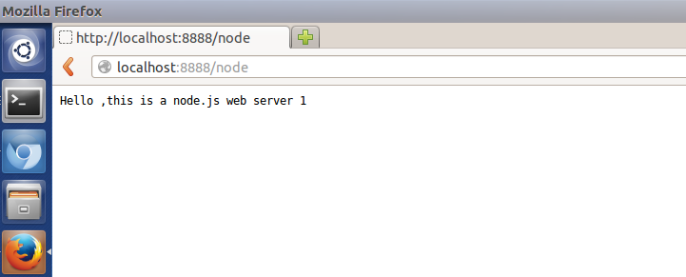
图2-4： 第一次运行结果截图
刷新页面，第二次访问结果如图2-5：
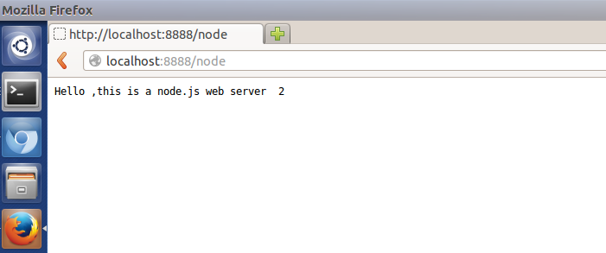
图2-5： 第一次运行结果截图
从上面测试结果可以明显地看到，当用户在请求同一URL的情况下的不同的两次请求被平均地代理到了两台不同的Node.js服务器，从而完成了负载均衡的配置。

2.5 MySQL数据库主从同步的技术
MySQL主从同步技术是当前使用比较广泛的数据库架构技术，配置比较简单，技术也相对比较成熟。特别是对于负载要求比较大的网站，MySQL主从同步技术能够有效缓解单个数据库读写的压力。MySQL主从同步的机制：MYSQL主从同步是在MySQL主从复制的基础上实现的，通过设置在Master MySQL上的binlog(使其处于打开状态)，Slave MySQL上通过一个I/O线程从Master MySQL上读取binlog，然后再传输到Slave MySQL的中继日志中去，Slave MySQL的SQL线程再从中继日志中读取出中继日志，最后应用到Slave MySQL的数据库中。这样就实现了主从数据的同步功能。MySQL主从同步技术可以作为一种备份机制，相当于一般的热备份；当然也可以用来做读写分离，数据库的负载均衡。

2.6 Node.js非阻塞的I/O
由于Node.js采用事件驱动、异步编程、单线程，依赖于Javascript回调函数的特性，在某些传统语言网络编程中会用到回调函数，比如当socket资源达到某种状态时，注册的回调函数就会执行。Node.js采用套非阻塞库来支持事件循环的方式，其实本质上就是为文件系统、数据库之类的资源提供了非阻塞的接口。当服务器向文件系统发送一个请求后，不需要等待硬盘寻址并检索到文件，当硬盘准备好数据的时候通过非阻塞接口就会通知Node.js主线程进行回调执行之前定义好的回调函数，从而主线程不会因为一个用户的I/O耗时操作而被阻塞导致整个服务器拥挤不堪甚至宕机。这样也就为系统的高并发提高了前提条件，可以使主线程可以并发的支持大量的连接请求，实现高并发。
Nodejs有效的利用了Javascript闭包和作用域，单线程的模式将内存的消耗降到最低，更少的上下文切换。

2.7 Node.js中MVC模式简介
在通常的Node.js web服务器应用中，通常会有很多个view，这些界面一般是依靠URL实现切换的。当界面数量相当可观时，如何在各个界面之间导航就值得仔细考虑了。
经典的MVC模式（Model-View-Controller，模型-视图-控制器）可用于界面导航。MVC模式最早是在Smalltalk语言构建图形化的应用程序中被提出来，其基本思想就是分离用户界面和数据，因为用户界面的更改往往比数据存储系统的数据更改要频繁得多。本文所设计的应用软件正是采用了这种经典的MVC模式，这样降低了用户界面和用户数据的耦合度，程序的可扩展性将得到提高。
用户界面通常由以下两部分组成：显示和更新。显示负责从数据源查询数据，并格式化数据以便进行更新显示。当用户基于该数据执行操作时，更新将控制权返回给业务逻辑，以便更新数据。
如图2-6所示，MVC模式基于用户输入，并将域的建模、显示和操作分为三个独立的类。

模型
视图
控制器
图2-6 MVC模式类的结构关系
- 模型：模型是用于管理系统应用程序的行为和数据，并响应来自视图的请求，还回响应更改状态的指令（通常来自控制器）。
- 视图：视图是用于管理信息的显示。对于Node.js应用程序来说，视图就是一系列的View界面，用于向用户显示数据，并将用户命令传递给控制器。
- 控制器：控制器是用于解释用户输入，并通知模型和视图进行相应的更新。

2.8 本章小结
本章对Nginx+Node.js架构的概念及相关技术作了全面分析和阐述，详细说明了为什么选择这些技术组合来实现高校在线选课系统，在高并发的需求条件下能发挥怎样的作用。

3 系统需求分析

3.1 选课系统的需求概述
目前大部分高校都实行了学分制，核心是允许在校学生可以自由选课，教务处把学习的自主权交还给学生。同时大学期间会有很多不同类别的公共选修课，按照以往的选课方法就是随堂报名。这种方法固然直接，但是造成学生选课的盲目性，有些课堂选课人山人海，有些课堂则无人问津。究其原因是传统选课方式没有预见性，大家没有预先协调好。随后就出现了网上选课系统，学生可以在开课之前去学校的网上选课系统进行网上选课，每个学生的课程在开课之前就确定好了，不用浪费体力去选课，同时还可以使教学资源比较合理地分配。如果利用网上选课系统进行选课，学生用户在选课系统界面输入个人选课信息即可完成原本学校教务处相关部门几倍的工作量。同时教师提出申请代课和完成课程的发布工作变得更加容易，得到教学的信息也变得更加快捷，因此通过选课系统可以大大地减少教师和相关部门的工作量，方便了教学工作。
但现行的大多高校的选课系统存在很多问题，如不能支持选课一开始时的高并发量，不能一下支持所有学生一起同时选课，在一定程度上失去了选课的公平性。所以需要开发一个支持高并发，支持全新所有有关学生同时在线选课的选课系统。那么选课系统目前最大的需求就概括为要支持高并发，支持更多的学生同时进入选课系统进行选课。在保证高并发的基础上，做到最好的用户体验，最大可能优化选课流程，化繁为简，这个应该是目前高校选课系统最迫切的需求。

3.2 系统主要业务流程分析

3.2.1 学生信息管理业务流程分析
学生信息管理涉及到多方面内容，主要有新生信息的增加、学生信息的修改、学生信息的删除以及学生信息的查询等操作，这些操作都是由学校教务处部门管理。一新入学的学生需要先到教务处部门报到，教务处部门会检查新生的录入通知书，若是属于学校发出的录取通知书，则教务处部门予以录取该学生，需要学生登记一张学生信息登记表，之后由教务处部门把学生信息录入系统保存。在学生信息有所变动，比如联系方式改变的情况下，教务部门的管理人员可以对学生信息进行修改。在学生毕业离校的情况下，学生需要向教务处部门提交毕业离校申请，教务处部门同意毕业离校申请后，由教务处部门将该学生的信息删除。学生信息查询只能由教务处部门操作，也只能由教务处部门查看，查询可以根据学生学号或者学生年龄或者学生籍贯等条件进行查询，也可以使用多种条件进行联合查询。由于论文篇幅原因，下面只给出新生信息增加的业务流程图，如图3-1所示。
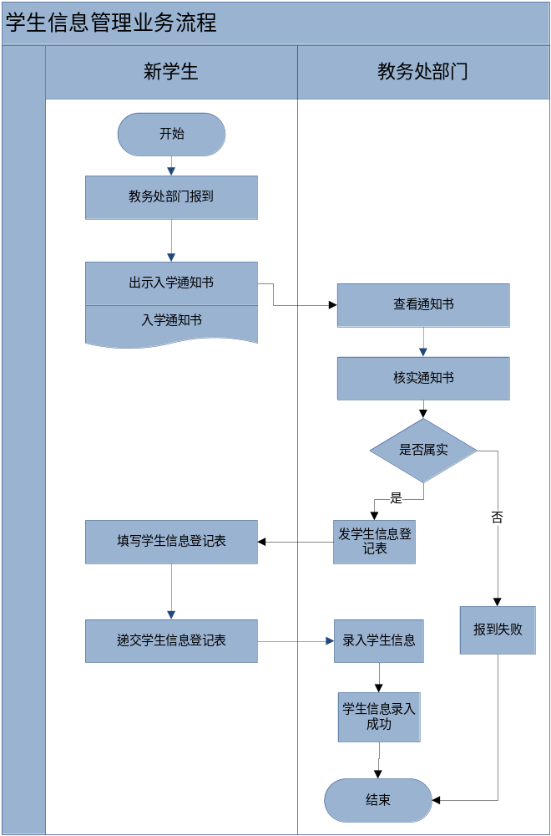
图3-1:学生信息管理添加学生业务流程图

3.2.2 教师信息管理业务流程分析
教师信息管理涉及到多方面内容，主要有新入职的教师信息的增加、教师信息的修改、教师信息的删除以及教师信息的查询等操作，这些操作都是由学校教务处部门管理。一新入职的教师需要先到教务处部门报到，教务处部门会检查教师的录用通知书，若是属于学校发出的录用通知书，则教务处部门予以录用该教师，需要教师登记一张教师信息登记表，之后由教务处部门把教师信息录入系统保存。在教师信息有所变动，比如联系方式改变的情况下，教务部门的管理人员可以对教师信息进行修改。在教师离职的情况下，教师需要向教务处部门提交离职申请，教务处部门同意离职申请后，由教务处部门将该教师的信息删除。教师信息查询只能由教务处部门操作，也只能由教务处部门查看，查询可以根据教师工号或者教师年龄或者教师籍贯等条件进行查询，也可以使用多种条件进行联合查询。由于论文篇幅原因，下面只给出新入职教师信息增加的业务流程图，如图3-2所示。
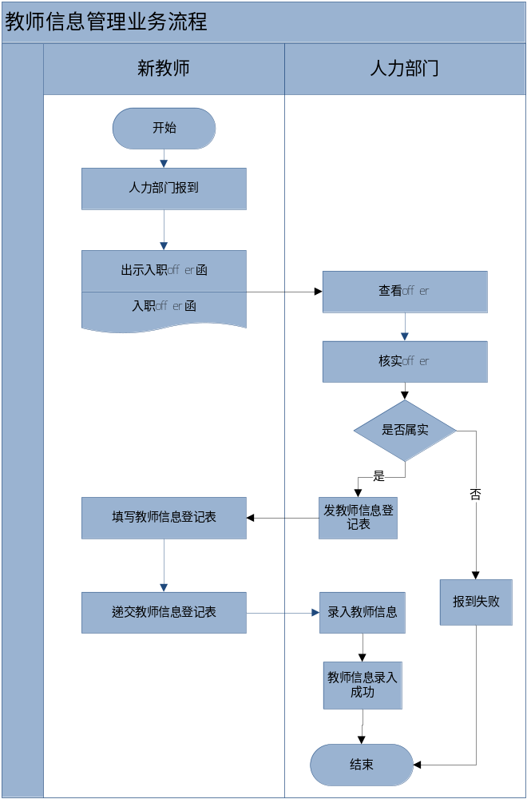
图3-2:教师信息管理添加教师业务流程图

3.2.3 课程信息管理业务流程分析
课程信息管理涉及到多方面内容，主要有新申请开课的课程信息的增加、课程信息的修改、课程信息的删除以及课程信息的查询等操作，这些操作都是由学校教务处部门管理。一门新开的课程需要先到教务处部门申请，教务处部门会检查教师递交的新开课程申请书，若是开课条件审核通过后，则教务处部门予以录入这门新课程，由教务处部门把课程信息录入系统保存。在课程信息有所变动，比如任课教师改变的情况下，教务部门的管理人员可以对课程信息进行修改。在课程撤销的情况下，教师需要向教务处部门提交撤销课程的申请，教务处部门同意撤销课程申请后，由教务处部门将该课程的信息删除。课程信息查询只能由教务处部门操作，也只能由教务处部门查看，查询可以根据课程编号或者课程名称等条件进行查询，也可以使用多种条件进行联合查询。由于论文篇幅原因，下面只给出新开课程信息增加的业务流程图，如图3-3所示。
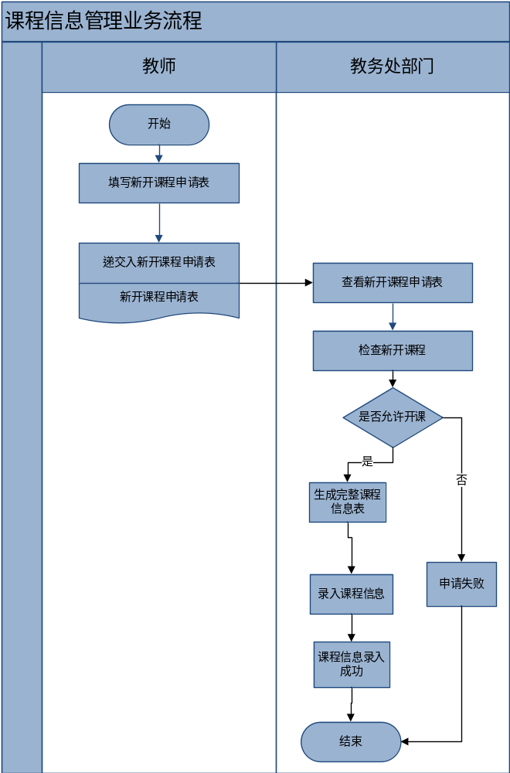
图3-3:课程信息管理添加课程业务流程图

3.2.4 选课业务流程分析
选课业务这是选课系统中最为重要的一个业务，是系统的最核心部分涉及对学生选课需求，查询已选课程需求，预定课程教材需求，以及对课程信息的归档统计等需求。比如一个学生现在需要进行选课，需要提交他的选课申请，当教务处审核通过，批准他的选课需求以后表示他成功选定了这么课程。 选定课程以后他可以选择预定该课程指定的配套教材。当都满足以后，表明他选课就成功。在学生选课的过程中也可以查询自己已选的课程信息和一些课程的归类统计信息。由于论文篇幅原因，下面只给出选课业务流程图，如图3-4所示。
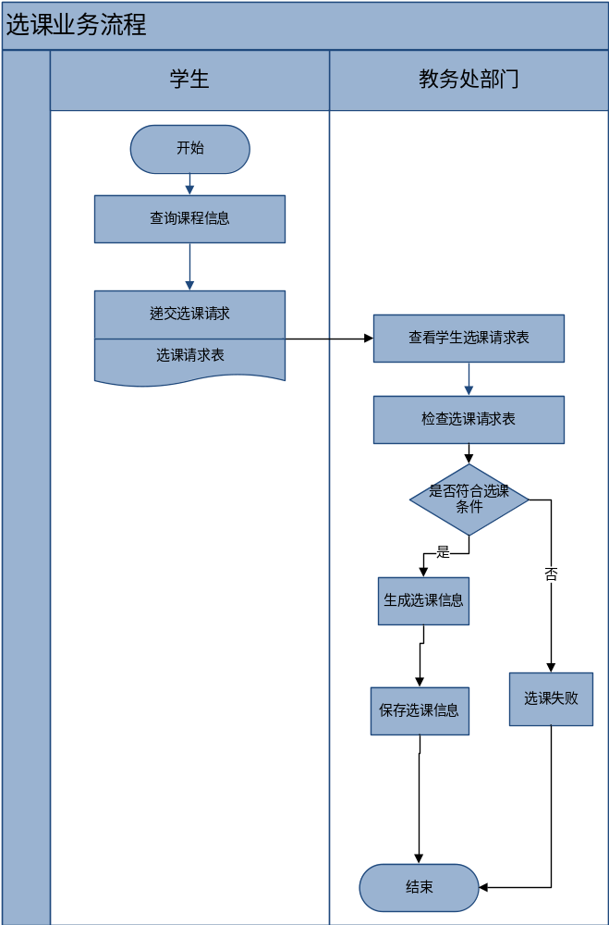
图3-4:选课业务流程图

3.2.5 统计信息模块业务流程分析
统计信息模块业务是选课系统中加强扩展重要的一个业务，是系统的重要部分涉及对学生选课信息的统计信息，包括一门课程信息的“男女比例”和“选课比例”等统计信息图表的查询操作。由于论文篇幅原因，下面只给出统计信息模块查询一门课程选课的“男女比例”业务流程图，如图3-4所示。
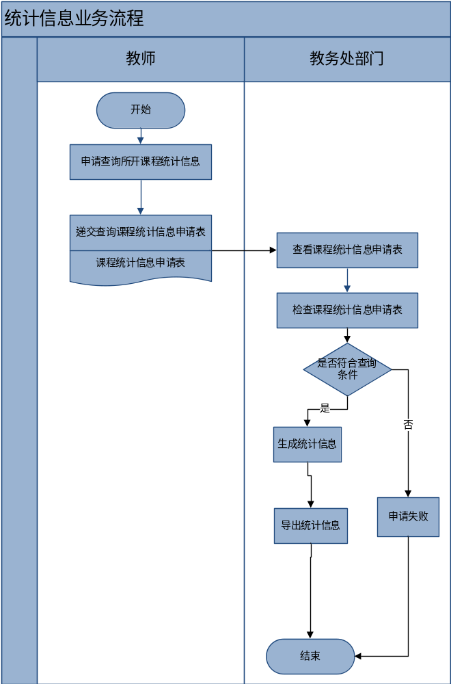
图3-4:统计信息模块查询“男女比例” 业务流程图

3.3 系统功能需求

3.3.1 学生信息管理功能需求
对于学生信息的管理，这是选课系统很主要的一个功能，是系统的核心部分涉及对新学生信息的增加、毕业学生信息的删除、修改以及查询，以及对学生信息的归档保存等操作。下面给出学生信息管理的功能需求。
（1）学生基本信息的增加操作；
（2）学生基本信息的删除操作；
（3）学生基本信息的修改操作；
（4）根据单个条件，比如根据学生学号来查询学生信息的操作；
（5）使用联合查询，即根据多个条件快速查询学生信息的操作；
（6）教务处部门对学生档案的归档保存操作。

3.3.2 教师信息管理功能需求
对于教师信息的管理，这也是选课系统很主要的一个功能，是系统的核心部分涉及对新教师信息的增加、离职教师信息的删除、修改以及查询，以及对教师信息的归档保存等操作。下面给出教师信息管理的功能需求。
（1）教师基本信息的增加操作；
（2）教师基本信息的删除操作；
（3）教师基本信息的修改操作；
（4）根据单个条件，比如根据教师工号来查询教师信息的操作；
（5）使用联合查询，即根据多个条件快速查询教师信息的操作；
（6）教务处部门对教师档案的归档保存操作。

3.3.3 课程信息管理功能需求
对于课程信息的管理，这也是选课系统很重要的一个功能，是系统的核心部分涉及对新课程信息的增加、课程信息的删除、修改以及查询，以及对课程信息的归档导出导入等操作。下面给出课程信息管理的功能需求。
（1）课程基本信息的增加操作；
（2）课程基本信息的删除操作；
（3）课程基本信息的修改操作；
（4）根据单个条件，比如根据课程代码来查询课程信息的操作；
（5）使用联合查询，即根据多个条件快速查询课程信息的操作；
（6）教务处部门对课程信息的归档导入导出操作。

3.3.4 选课功能需求
对于选课，这是选课系统中最为重要的一个功能，是系统的最核心部分涉及对学生登陆选课系统前台时、一卡通号和密码的验证、选课权限的认证、学生在选课系统中课程的查询、课程的选定、是否预定教材、退订教材、退课等操作，以及对课程信息的归档统计等操作。下面给出选课的功能需求。
（1）学生一卡通号和密码的验证操作；
（2）学生选课权限的认证操作；
（3）课程的查询操作；
（4）根据单个条件，比如根据课程代码来查询课程信息的操作；
（5）使用联合查询，即根据多个条件快速查询课程信息的操作；
（6）课程的选定操作；
（7）教材的预订操作；
（8）教材的退订操作；
（9）退课操作；
（10）课程信息的归档统计（女生最爱课程，猜你喜欢等）。

3.3.5 统计信息模块功能需求
对于统计信息模块，这是选课系统扩展加强的一个功能，是系统的扩展部分涉及对选课信息中例如“男女比例”和“选课比例”等信息的统计查询，以及对统计信息的归档导出等操作。下面给出统计信息模块的功能需求。
（1）统计信息的查询操作；
（2）统计信息的导出操作；
（3）教务处部门对统计信息的打印操作；
（4）教务处部门对统计信息的归档导出操作。

3.4 系统数据模型
根据对系统业务的分析和系统功能需求，我们从中得到学生、教师、课程、选课信息等数据字典。根据数据字典，得到各实体的属性图，然后根据选课的业务流程得到各实体之间E-R图。下面是对各个实体的数据字典和实体图进行的阐述。
学生包括的数据项：一卡通编号、学生名称、学生学号、登陆密码、所在班级、所在学院、所在校区、上次登陆时间、上次登陆IP。由学生的数据项可以得到学生的实体图。如图3-5所示。
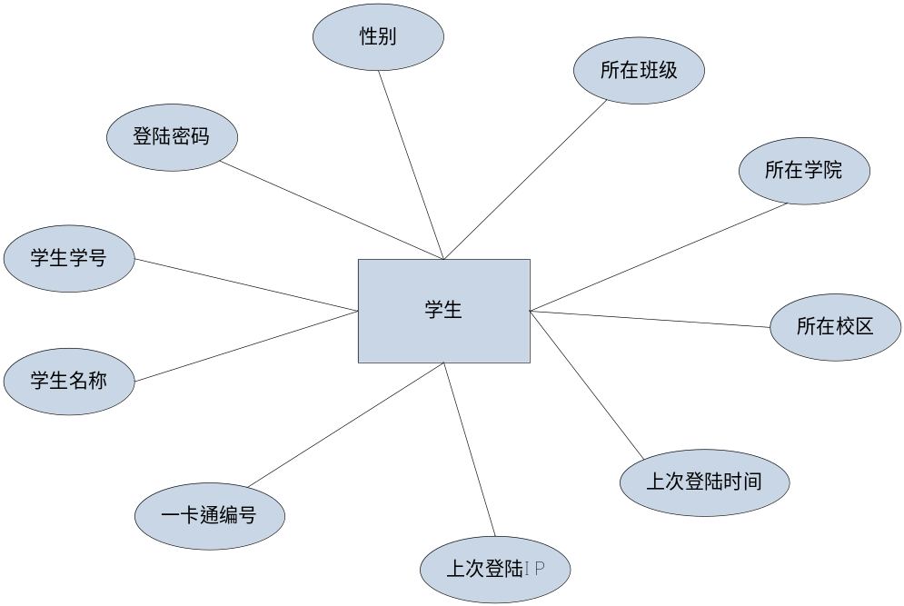
图3-5:学生实体图
教师包括的数据项：一卡通编号、教师名称、登陆密码、所在学院、所在校区、职称、上次登陆时间、上次登陆IP；由教师的数据项可以得到教师的实体图。如图3-6所示。

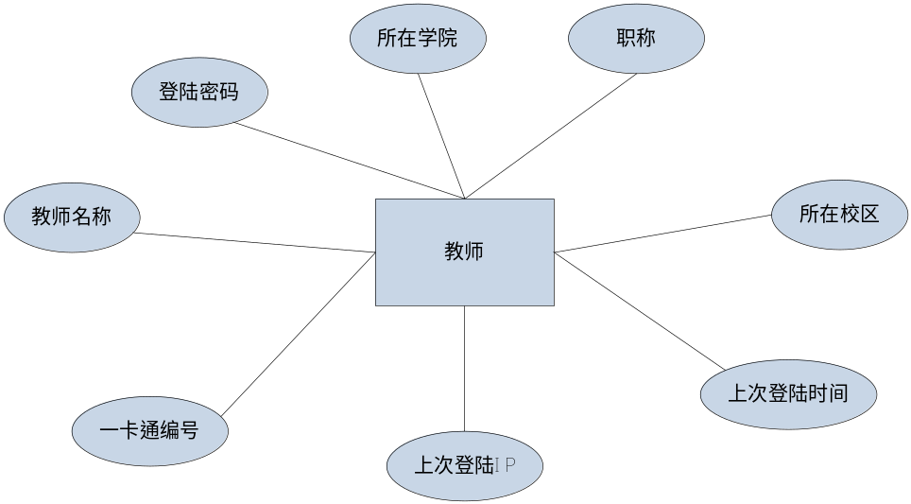
图3-6:教师实体图
课程包括的数据项：课程代码、课程名称、课程学分、课程简介、先修课程、总学时、授课对象、开课学院、开课校区。由课程的数据项可以得到课程的实体图。如图3-7所示。

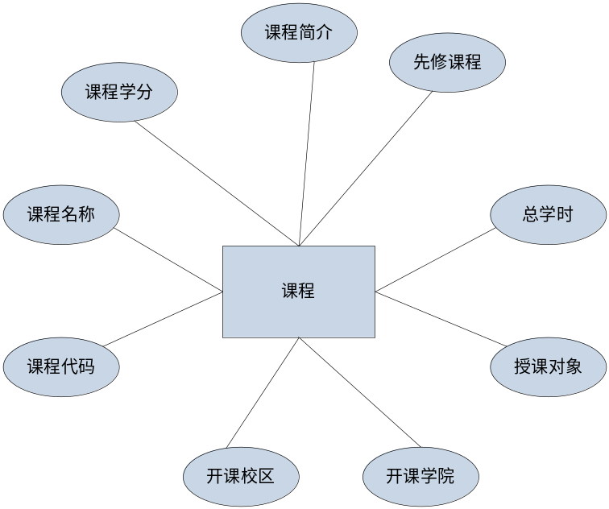
图3-7:课程实体图
选课信息包括的数据项：选课信息编号、课程代码、教师一卡通编号、学生一卡通编号、成绩。由选课信息的数据项可以得到选课信息的实体图。如图3-8所示。

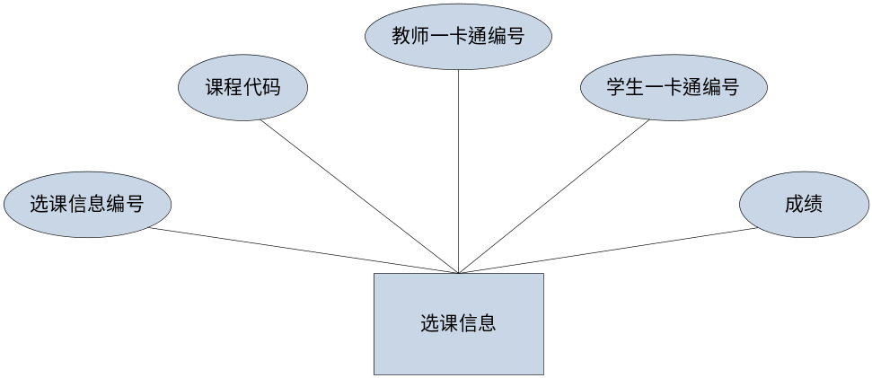
图3-8:选课信息实体图
根据上述实体及其属性可以得出实体之间的关系，从而画出E-R图，如下图3-9所示是实体之间的E-R图：
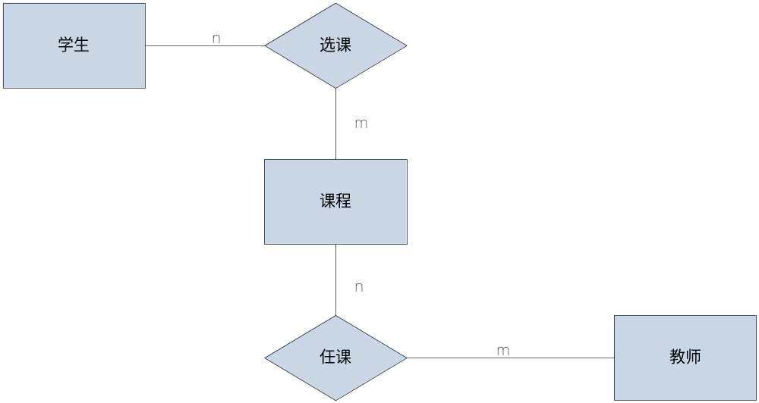
图3-9:实体之间的E-R图

3.5 本章小结
本章主要介绍了本网上选课系统的需求分析，其中包括选课系统的需求概述，功能模块业务流程分析。选课系统的功能业务分析，也分为学生信息管理模块，教师功能模块，管理员功能模块。也为接下来的第四章选课系统的总体设计打好了基础，做了铺垫。

4 系统设计

4.1系统体系结构

4.1.1系统软件体系结构
该系统采用的体系结构为基于B/S的体系结构，分为三层，分别是客户端、业务层、数据库处理层。客户端获得数据，保存于数据库中，然后在业务层中处理数据，最后客户端向数据库请求数据，数据库响应客户端的请求。以下图示4-1是该系统的总的软件体系结构。
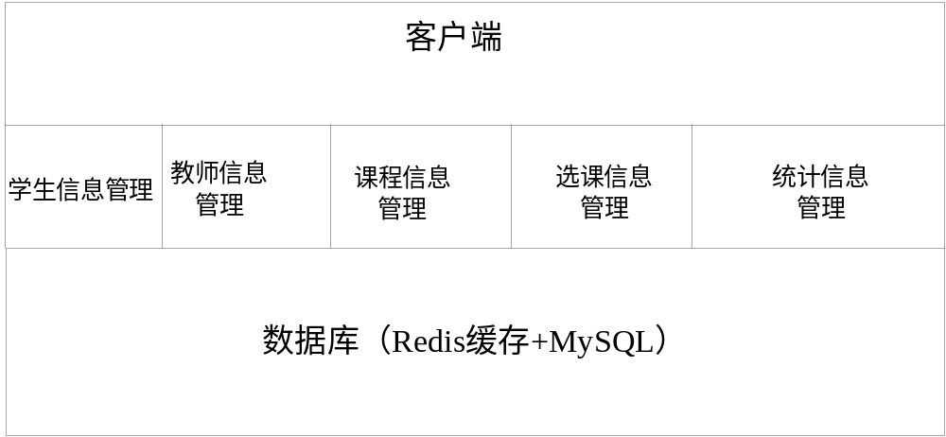
图4-1软件体系结构

4.1.2系统网络体系结构
本网上在线实时选课系统的请求源分为内网（校园网）和外网。
外网请求通过DNS服务器解析域名到外网的Nginx服务器上，外网Nginx服务器通过反向代理实现负载均衡到下一层的两个外网专属的Node.js web服务器，连接成功后，外网用户就可以在Node.js服务器上进行选课。
内网请求通过校园网内部的DNS服务器把选课系统的域名解析到内网对应的Nginx服务器上，与外网的一样负载均衡到多台（可以扩展任意台，根据选课人数增加）内网的Node.js服务器上，连接成功后，内网用户就可以在内网的Node.js服务器上进行选课。
整个系统网络体系结构设计图如图4-2：
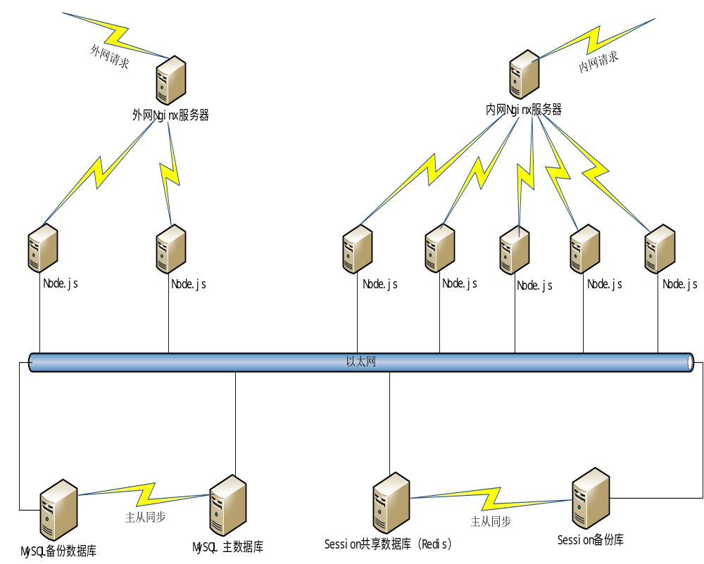 图4- 2 选课系统服务器架构设计图
其中所有的Node.js服务器和MySQL数据库以及session共享库都在一个wlan里，只有Node.js的服务器暴露接口给相应的外网用户和内网用户。MySQL数据库和session共享库都只能通过Node.js服务器间接访问，不能直接访问，以达到MySQL数据库和session共享库与用户的网络隔离，保证选课数据的安全，不被恶意攻击而丢失数据。

4.2 Redis数据库缓存设计
Redis 是一种NoSQL，一种非关系数据库。使用ANSI C语言编写、支持网络、可基于内存也可以持久化的日志型、Key-Value数据库，并且开源。Redis 是一个高性能的key-value数据库。 Redis的出现，很大程度补偿了memcached这类key/value存储的不足，在部 分场合可以对关系数据库起到很好的补充作用。
由于Redis是基于内存的，是一种Key-value数据库，相对于传统的基于文件的关系数据库具有更高的性能，更快的查询速度和插入速度，更适合应用在一些高并发的web应用场景充当缓存，缓解应用I/O上的压力。从而使得应用不至于在I/O上遇到瓶颈，导致应用在高并发的情景下宕机。随着web技术的不断发展，此类非关系数据库在高并发需求爆炸的今天越来越受欢迎。
下面具体阐述下本选课系统是如何应用Redis充当系统数据的缓存。缓存，顾名思义就是暂时的存储，所以Redis中的数据只是主数据库（MySQL）中部分数据的一个映射。简单点说就是把一些经常会被查询的数据或者是插入更新频繁的数据或者是静态数据缓存在Redis中，过一定时间在统一写入主数据库（MySQL）中，从而缓解主数据库的压力。例如在选课系统中，课程的基本信息，如课程代码，课程名等基本的课程信息一般是不会在选课过程中改变的，但这些数据经常在选课过程经常被学生查询，所以我们就可以把这类信息先把它们缓存在Redis中（内存中）；还有一些如课程的当前点击人数或者是查询次数，这些更新比较频繁，且准确性和实时性要求不高的数据我们也可以把它们缓存在Redis中，并不实时地去更新主数据库中的数据。
本网上在线选课系统中的缓存机制设计如图4-3：
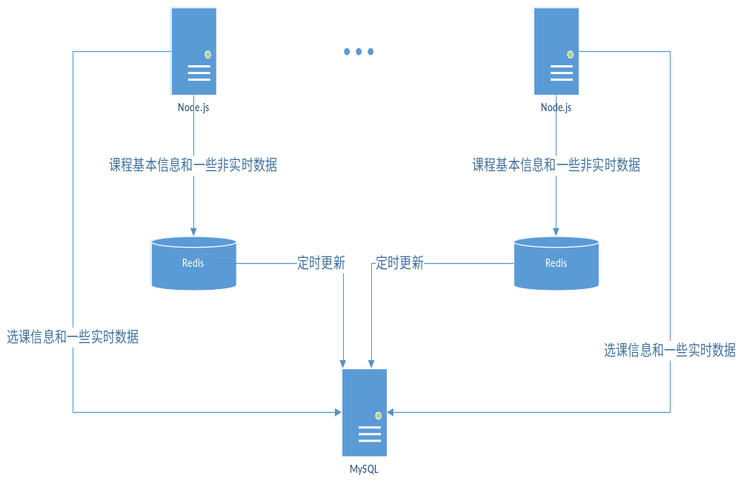 图4-3 缓存机制设计流程

4.3 系统模块结构
由需求分析可知，整个系统可以划分五个小模块，分别为：学生信息管理模块、教师信息管理模块、课程信息管理模块、选课管理模块、统计信息模块。如图4-4所示。
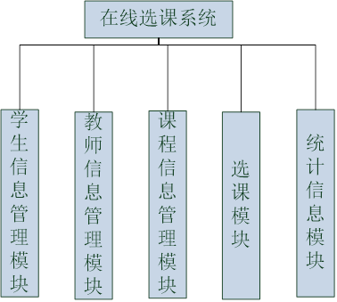
图4-4 系统模块划分

4.4 系统主要模块设计

4.4.1 学生信息管理子模块设计
学生信息模块涉及到许多基本操作，是系统中的基础模块。学生信息管理主要包括在新学生来学校报到时，对新学生的信息进行录入系统的操作，以及在有学生毕业时，把该学生信息进行删除的操作。同时，在学生信息变动时，教务处部门需要修改相应的学生信息。教务处部门也可以查询学生的信息，查询需要根据学生的条件来查询，比如学生学号、姓名等条件，并且可以使用单个条件查询，或者也可以使用复合条件查询，即同时输入多个条件进行查询，这种查询方法更加快速。由于论文篇幅原因，下面只给出学生信息增加的功能算法。如图4-5所示。
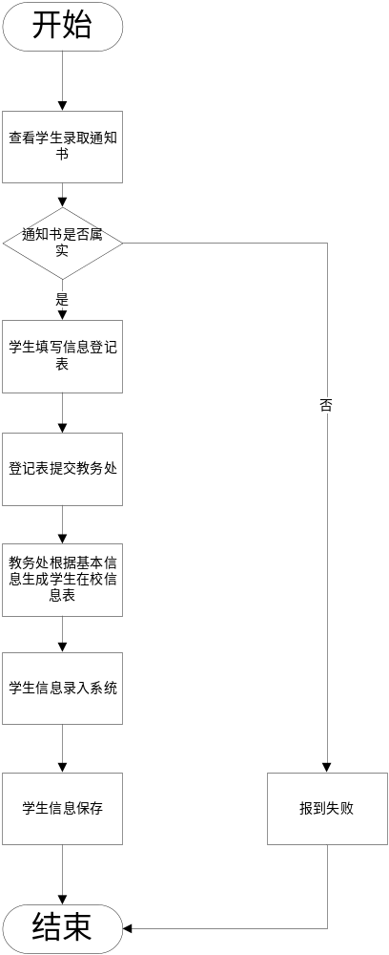
图4-5 学生信息模块学生新添加流程图

4.4.2 教师信息管理子模块设计
教师信息模块涉及到许多基本操作，是系统中的基础模块。教师信息管理主要包括在新教师来学校报到入职时，对新教职员工的信息进行录入系统的操作，以及在有教师离职时，把该教师信息进行删除的操作。同时，在教师信息变动时，教务处部门需要修改相应的教师信息。教务处部门也可以查询教师的信息，查询需要根据教师的条件来查询，比如教师编号、姓名等条件，并且可以使用单个条件查询，或者也可以使用复合条件查询，即同时输入多个条件进行查询，这种查询方法更加快速。由于论文篇幅原因，下面只给出教师信息添加的功能算法。如图4-6所示。
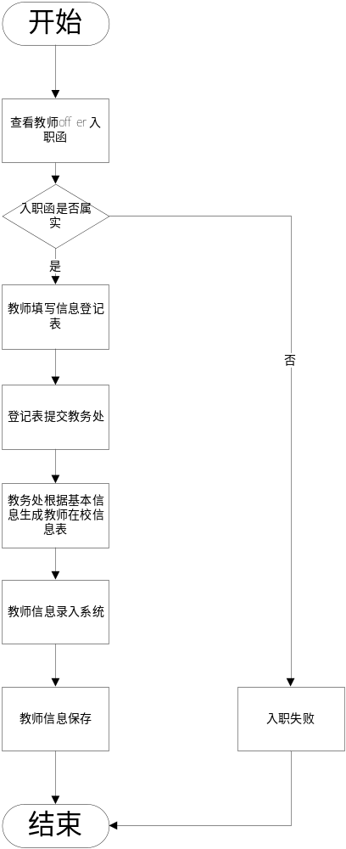
图4-6：教师信息管理模块添加教师信息流程图

4.4.3 课程信息管理子模块设计
课程信息模块涉及到许多基本操作，是系统中的基础模块。课程信息管理主要包括在教师开了新课程时，对新课程信息进行录入系统的操作，以及在有教师删除对应所开课程时，把该课程信息进行删除的操作。同时，在课程信息变动时，教务处部门需要修改相应的课程信息。教务处部门也可以查询课程的信息，查询需要根据课程的条件来查询，比如课程代码、名称，所开教师代码等条件，并且可以使用单个条件查询，或者也可以使用复合条件查询，即同时输入多个条件进行查询，这种查询方法更加快速。由于论文篇幅原因，下面只给出课程信息添加的功能算法。如图4-7所示。
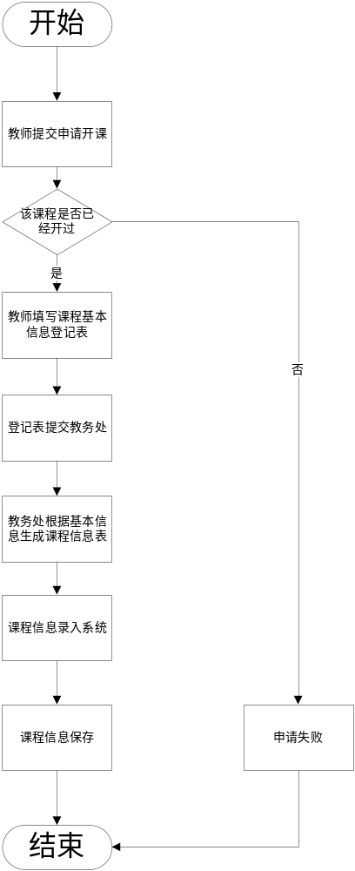
图4-7：课程信息管理模块添加课程信息流程图

4.4.4 选课子模块设计
选课模块涉及到许多基本流程和操作，是系统中的前台模块，直接面向学生用户，是学生用户真正交互的界面模块。选课模块主要包括在学生登陆系统时，对学生输入的一卡通号和密码进行验证的操作，以及在学生进入选课系统界面进行选课时，对课程的查询和选定操作。同时，在我的课程里会显示该学生已经选定的课程信息。学生也可以单独查询某一课程的信息，查询需要根据课程的条件来查询，比如课程代码、名称，所开教师代码等条件，并且可以使用单个条件查询，或者也可以使用复合条件查询，即同时输入多个条件进行查询，这种查询方法更加快速。由于论文篇幅原因，下面只给出选课模块选定一门课程的功能算法。如图4-8所示。
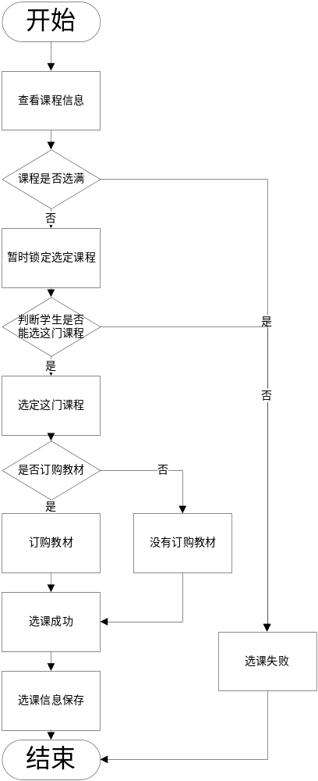
图4-8：选课模块选课流程图

4.4.5 统计信息子模块设计
统计信息模块涉及到操作并不多，是系统中的扩展模块。统计信息模块主要包括在管理员进入后台管理时，对一个学期的某一门课程的选课“男女比例”和“选课比例”的统计查询的操作。由于论文篇幅原因，下面只给出统计信息模块中的某门课程选课的“男女比例”生成的功能算法。如图4-9所示。
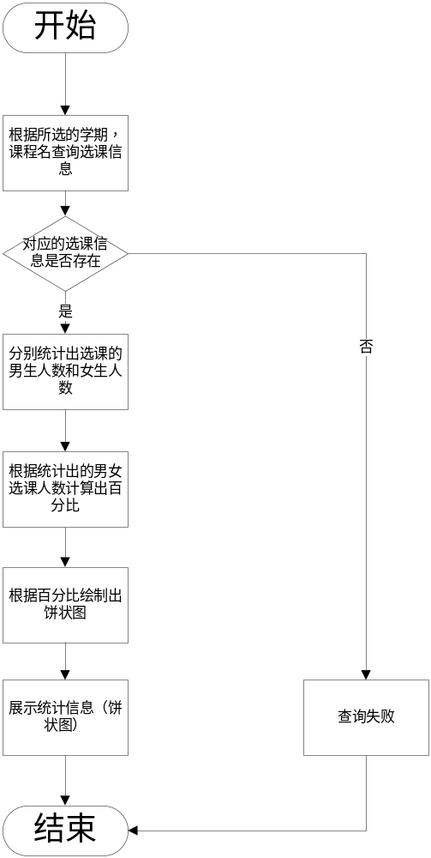
图4-9：统计信息模块男女比例生成流程图

4.5 系统数据库表设计
选课系统数据库中主要数据表
表4.1（课程信息表)
字段名称 | 数据类型 | 字段大小 | 索引 | 说明
id | 自动编号 | 长整型 | 有 | 课程代码
name | 文本 | 50 | 无 | 课程名称
credit | 数字 | 单精度型 | 无 | 课程学分
shortInfo | 文本 | - | 无 | 课程简介
foreCourseStr | 文本 | 100 | 无 | 先修课程
totalPeriod | 数字 | 整型 | 无 | 总学时
teachObject | 文本 | 30 | 无 | 授课对象
college | 文本 | 30 | 无 | 开课学院
area | 文本 | 30 | 无 | 开课校区
表4.2（个人信息表）
字段名称 | 数据类型 | 字段大小 | 索引 | 说明
ecardId | 数字 | 长整型 | 有 | 一卡通编号
name | 文本 | 50 | 无 | 学生名称
studentNum | 数字 | 长整型 | 无 | 学生学号
sex | 布尔 | 1 | 无 | 性别
password | 文本 | 30 | 无 | 登陆密码
class | 文本 | 26 | 无 | 所在班级
area | 文本 | 30 | 无 | 所在校区
college | 文本 | 30 | 无 | 所在学院
lastTime | 时间 | - | 无 | 上次登录时间
lastIp | 文本 | 20 | 无 | 上次登陆ip

表4.3（教师信息表）
字段名称 | 数据类型 | 字段大小 | 索引 | 说明
ecardId | 数字 | 长整型 | 有 | 一卡通编号
name | 文本 | 50 | 无 | 教师名称
password | 文本 | 30 | 无 | 登陆密码
college | 文本 | 26 | 无 | 所在学院
grade | 数字 | 1 | 无 | 职称
area | 文本 | 30 | 无 | 所在校区
lastIp | 文本 | 30 | 无 | 上次登陆ip
lastTime | 时间 | - | 无 | 上次登录时间
表4.4（选课信息表）
字段名称 | 数据类型 | 字段大小 | 索引 | 说明
id | 自动编号 | 长整型 | 有 | 选课编号
courseId | 数字 | 长整型 | 外键 | 课程代码
studentId | 数字 | 长整型 | 外键 | 学生一卡通编号
teacherId | 数字 | 长整型 | 外键 | 教师一卡通编号
score | 数字 | 单精度 | 无 | 成绩

4.6 本章小结
本章主要分析了选课系统的总体设计，其中包括本选课系统服务器的体系结构设计，Redis数据库缓存设计，系统的模块结构，系统的各个模块进行了详细设计，最后也对主数据MySQL的设计，各个主要数据库表的设计。

5 选课系统的具体实现

5.1 学生信息管理功能模块实现
学生信息管理功能模块主要是用于管理学生的个人信息。比如学生个人信息的添加，学生个人信息的重新编辑，学生个人信息的删除等操作。 学生个人信息包括学生名称，学生学号，学生所在班级，学生所在的学院，学生所在的校区，以及学生的入学时间等。学生的个人信息涉及很多，学生信息管理功能模块就是在线选课系统管理后台来管理这些学生的个人信息便于管理员进行查询，修改，删除等操作。管理员进入管理后台的“学生信息管理”模块后就可以点击“增加”就会弹出一个添加学生信息的对话框，当学生个人信息都完成以后点击保存，系统就会自动在数据库中插入一条学生的信息。
同样的点击“编辑”和“删除”按钮就能对应的编辑和删除学生个人信息的操作。操作界面如图5-1所示
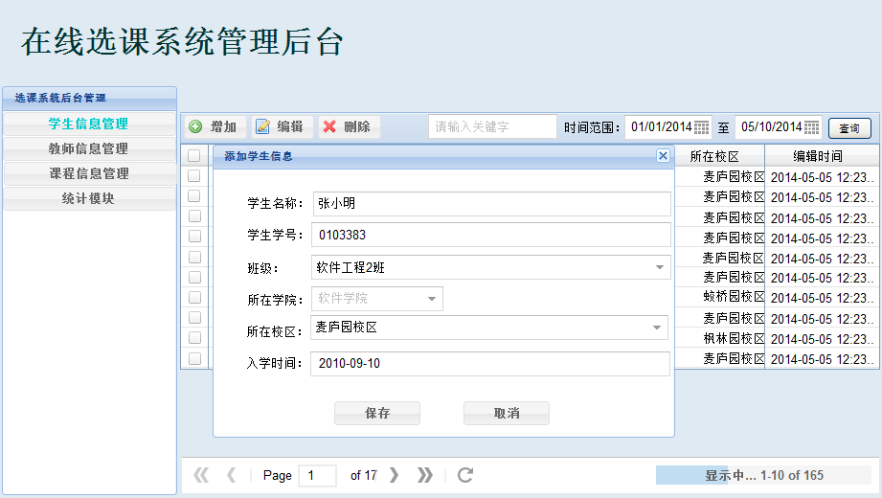
图5-1 ： 学生信息管理模块界面截图

5.2 教师信息管理功能模块实现
教师信息管理功能模块主要是用于管理教师的个人信息。比如教师个人信息的添加，教师个人信息的编辑，以及教师个人信息的删除等操作。 教师个人信息包括教师名称，教师编号，教师的职称，教师所在的学院，教师所在的校区，以及教师的入职时间等。教师的个人信息涉及很多，教师信息管理功能模块就是在线选课系统管理后台来管理这些教师的个人信息便于管理员进行查询，修改，删除等操作。管理员进入管理后台的“教师信息管理”模块后就可以点击“编辑”就会弹出一个编辑教师信息的对话框，当教师个人信息都完成修改以后点击保存，系统就会自动在数据库中更新这位教师的的信息。同样的点击“增加”和“删除”按钮就能对应的增加和删除教师个人信息的操作。操作界面如图5-2所示。
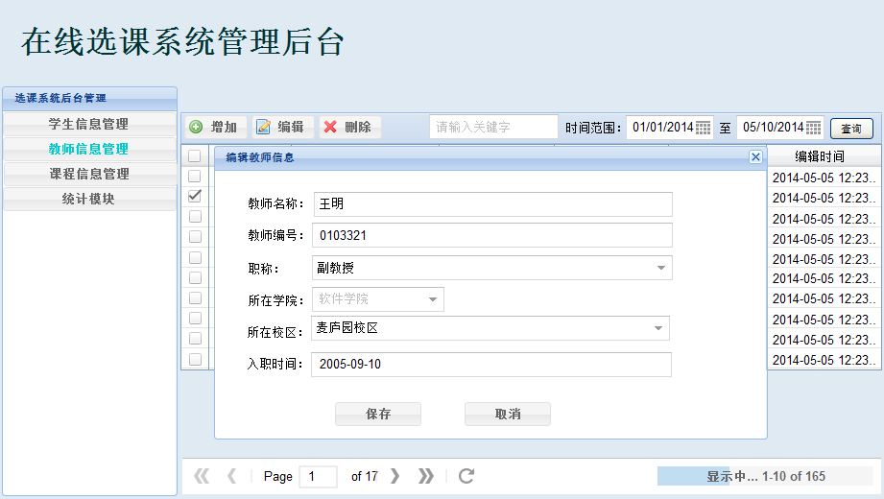
图5-2 ： 教师信息管理模块界面截图

5.3 课程信息管理功能模块实现
课程信息管理功能模块主要是用于管理课程信息。比如课程信息的添加，课程信息的编辑，以及课程信息的删除等操作。 课程信息包括课程名称，课程代码，开课教师代码，是否主修，上课时间，以及上课地点等。管理员进入管理后台的“课程信息管理”模块后就可以点击“增加”就会弹出一个添加课程信息的对话框，当课程信息都完成以后点击保存，系统就会自动在数据库中插入这个课程的信息。同样的点击“编辑”和“删除”按钮就能对应的增加和删除课程信息的操作。操作界面如图5-3所示。
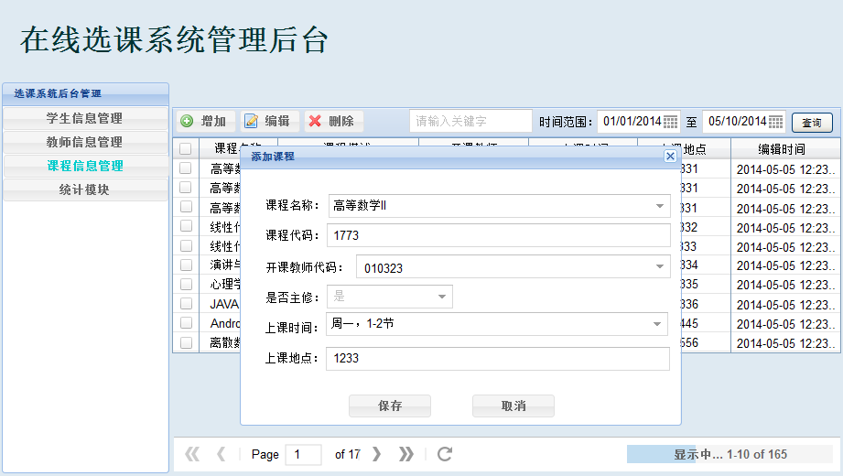
图5-3 ： 教师信息管理模块界面截图

5.4 选课功能模块实现
选课模块是设计在在线选课系统的前台，也就是真正和学生交互的模块。选课模块功能包括选课系统的登陆，学生只有登陆成功进入选课系统后才有权限进行选课。选课系统登陆包括接受学生的输入一卡通好和对应的密码，并且在数据库缓存中查询对应的学生信息，验证学生的一卡通号和密码是否对应，如果验证通过，表示可以允许学生成功登陆选课系统，跳转到选课界面，供学生进行选课。如果验证失败就弹出消息，让学生重新重新校对一卡通号和密码，重新输入正确的一卡通和密码。选课系统登陆界面如5-4图：
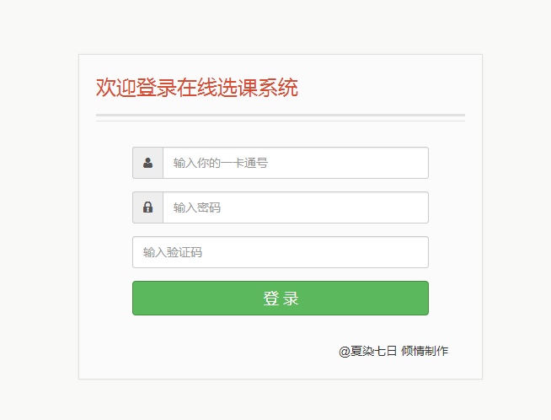
图5-4 登陆界面截图
当验证成功后，系统会自动跳转到学生选课界面。在选课界面，学生可以查询自己已经选定的课程，可以查询对应的课程信息。当然也可以在选其他课程。选课界面如图5-5：
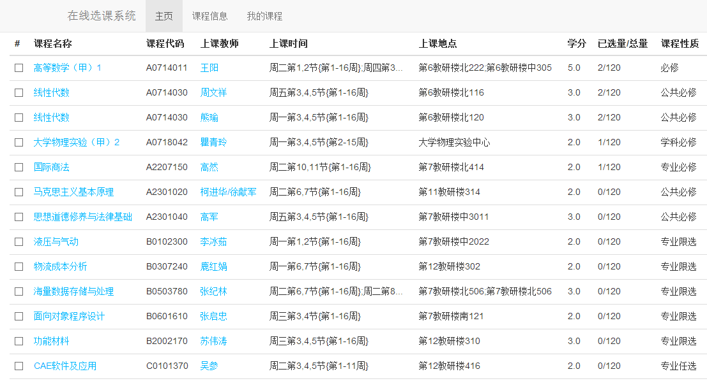
图5-5界面截图

当然一门课程选课成功后，会弹出“该门课程选课成功！”的提示，表示该学生成功选上了这么课程，会将这门课程加入该学生的课程表中。同时该门课程的可选人数也相对于的减少了一个。选课成功如图5-6：
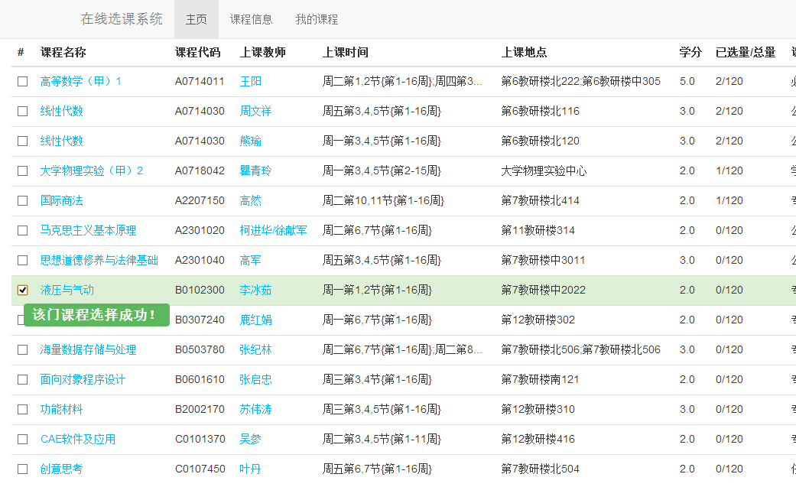
图5-6选课成功截图
在学生成功登陆选课写后，也可以选择查看所有课程的详细课程信息，还能查看热门的课程，和一些类似”女生最爱“的课程排行榜。当然如果系统里有了你的选课记录还会有针对得根据你的专业培养方案，和你的一些兴趣爱好取向来合适地推荐”猜你喜欢”的课程。课程信息详细界面如图5-7：
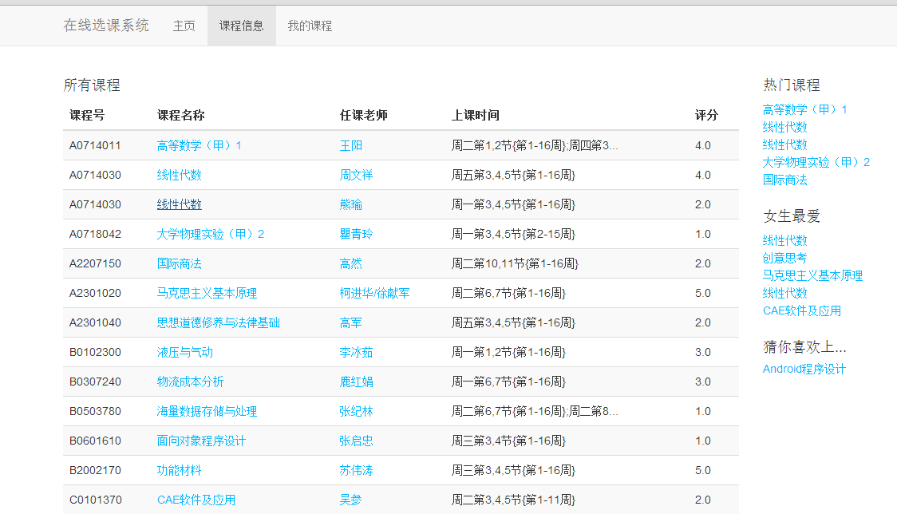
图5-7课程信息界面截图

5.5 统计信息功能模块实现
在管理员登陆在线选课系统管理后台以后，点击进入统计模块以后就能查询每个学期没门课程的选课统计饼状图，主要是展示了这门课程例如“男女比例”，“选课比例”，等一些统计报表。方便管理员直观地了解到这门课程这个学期的选课情况。选择学期，同时选择对应的课程和要统计的报表类别，然后再点击查询就能自动生成统计的饼状图。男女比例如图5-8所示，选课比例如图5-9所示。
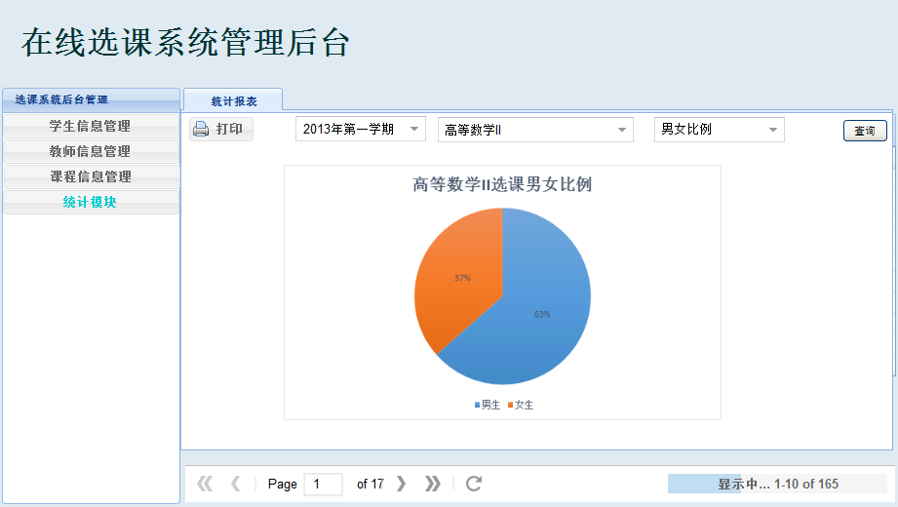
图5-8 统计模块选课“男女比例”界面截图
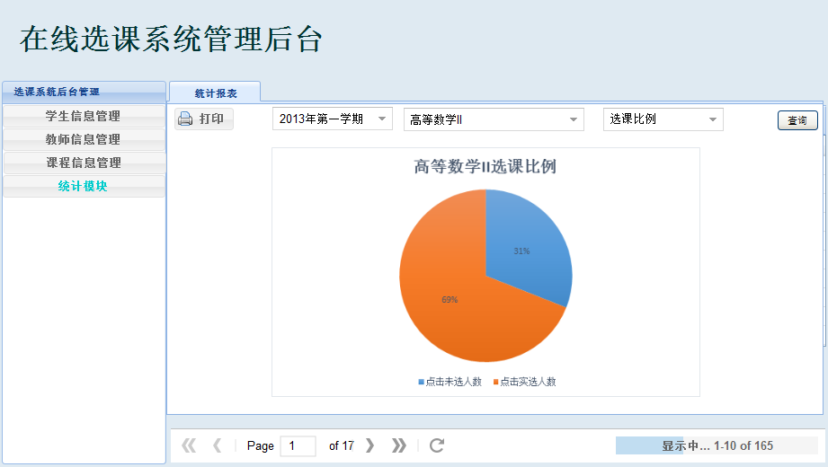
图5-8 统计模块选课“选课比例”界面截图

6 总结和展望

6.1 总结
经过对Nginx服务器以及Node.js Web应用程序的开发和MVC模式的学习，对于如何将MVC模式应用于Web应用程序开发有了一定的了解，并由此来设计了支持高并发的高校网上在线选课系统。
本文主要研究的内容是：
- 高校在线选课系统的现状和发展趋势。
- 如何利用Nginx实现多台服务器的负载均衡。
- 利用内存数据库实现高速数据缓存。
- 充分利用异步编程，回调等特性，实现非阻塞的I/O
- 适用于Node.js平台的MVC模式。
- 为普通高校设计实现支持高并发的选课系统。
通过设计一台Nginx服务器做负载均衡+多台Node.js做web服务器提供选课服务的架构。使得整个系统的性能非常可观，而且基于多台Node.js是分布式的设计原则，扩展起来很方便，所以能很好的实现选课的高并发的需求。
这里笔者通过压力测试工具ApacheBench 做了一次简单地压力测试，来看看整个系统的性能。
测试环境：Thinkpad E40 （Intel i3，2G内存）
Ubuntu 14.04
1个 Nginx + 2 个Node.js
测试对象：请求选课系统的登陆页面： http://localhost:8888/node/
测试参数：10个并发用户， 50000个请求数
测试结果如图6-1：
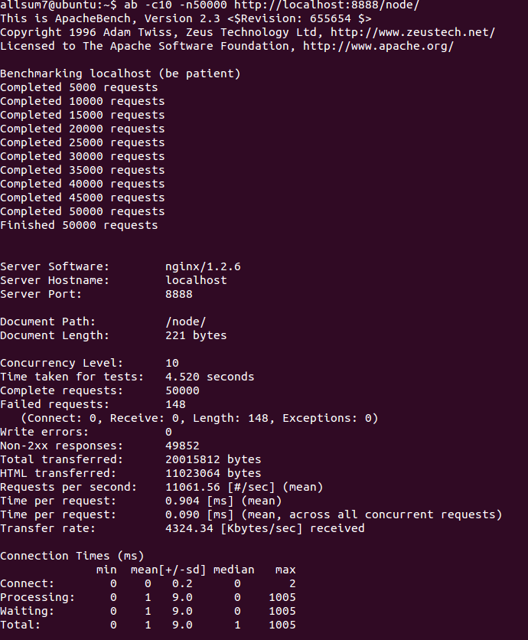
图6-1 压力测试结果截图
测试结果分析：
总共耗时：4.52 s 失败请求数 ：148
RPS（每秒请求数）：11061
测试结论：测试结果数据表明，即使在硬件性能很一般的计算机上选课系统服务器每秒能够处理请求数也能上10K，足以表示在适当扩充硬件性能，多部署几台服务器的情况下，选课系统的性能足以满足全校学生的选课需求。
但同时，笔者深知高校选课系统是个极其复杂的工程，里面涉及到校内各种教务信息的方方面面。比如应该包含课程的自动排课的排课子系统，以及选课过程中的很多细节，由于时间关系，笔者也没有完全考虑周到。对于这一点，笔者深感惭愧。

6.2 展望
在移动互联网迅速发展今天，在人工智能逐渐进入人们日常生活的二十一世纪，大学生个性化的教育培养方案的出现，各大高校的网上在线选课系统应该陆续从传统的单一选课功能从智能推荐选课，专业培养引导选课等等方向发展，并更加贴近每个学生的定制的学习需求。在选课平台方面应该支持到移动端的选课需求，使得通过越来越快的移动互联网，利用先进的云计算，来计算更大选课需求并实现云选课。当然也希望越来越多的高校开发自己的课程培养方案，支持远程网教育，加上先进智能云选课系统，实现各大课程资源的最大共享。这就需要选课系统不仅能够承受高峰时期的高并发需求，还能更加智能，更加人性化，个性化发展。

参 考 文 献
[1] :林莉1 赵国栋2 2012 《北京大学：新算法凸显选课资源分配合理性》
中国教育网络 : http://www.edu.cn/jxpt_6502/20121109/t20121109_867442_2.shtml
[2] :蔡礼渊，2010，电子科技大大学，《多学制下选课系统的设计与实现》，硕士学位论文
[3]:王珊珊，2011，北京邮电大学，《高校选课系统设计与分析》 ，硕士学位论文
[4]:韩诗琳，2012，吉林大学 ，《学生网上选课系统的设计与实现》 ，硕士学位论文
[5]:凌质亿，刘哲星，曹磊 南方医科大学 《计算机系统应用》 2013年第22卷第6期 《高并发环境下Apache与Nginx的I/O性能比较》
[6]: 刘振宇 吉林华侨外国语学院 中国管理信息化 2012年8月第15卷第16期 《利用Nginx实现网站负载均衡》
[7]:方丹辉，张狄，计算机应用 2002第22卷第7期，《MySQL主从服务器数据库同步的实现》
[8]:杨艳，李炜，王纯，《现代电信科技》 2011年第12期 ，北京邮电大学网络与交换技术国家重点实验室， 《内存数据库在高速缓存方面的应用》

致 谢
本人的本科毕业设计论文是在导师黄茂军博士的悉心指导和大力支持下完成的。黄茂军老师以其严谨的治学态度，渊博的学识和孜孜以求的工作作风对我产生了重要的影响。在我进行毕业设计的过程中，黄老师给予了我很多积极的指引和帮助，对设计的构思以及论文的内容进行了耐心的指导，使我在完成论文的同时也深受启发和教育。另外，在这次论文的编写中，我工作中的导师虾米（花名）和其他同事们也给予了我莫大的帮助，在此由衷地感谢大家。
由于个人能力和其他各方面条件有限，设计和论文都存在很多不足，也难免存在错误。肯请各位老师予以批评指正。再次衷心感谢答辩组的各位老师对学生的指导和教诲，我也在努力地积蓄力量，尽自己的微薄之力回报学校的培育之情。

林莉1 赵国栋2 2012 《北京大学：新算法凸显选课资源分配合理性》 中国教育网络 : http://www.edu.cn/jxpt_6502/20121109/t20121109_867442_2.shtml
蔡礼渊，2010，电子科技大大学，《多学制下选课系统的设计与实现》，硕士学位论文
王珊珊，2011，北京邮电大学，《高校选课系统设计与分析》 ，硕士学位论文
韩诗琳，2012，吉林大学 ，《学生网上选课系统的设计与实现》 ，硕士学位论文
凌质亿，刘哲星，曹磊 南方医科大学 《计算机系统应用》 2013年第22卷第6期 《高并发环境下Apache与Nginx的I/O性能比较》
刘振宇 吉林华侨外国语学院 中国管理信息化 2012年8月第15卷第16期 《利用Nginx实现网站负载均衡》
方丹辉，张狄，计算机应用 2002第22卷第7期，《MySQL主从服务器数据库同步的实现》
杨艳，李炜，王纯，《现代电信科技》 2011年第12期 ，北京邮电大学网络与交换技术国家重点实验室， 《内存数据库在高速缓存方面的应用》

